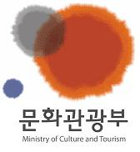
駐大阪大韓民国総領事館・韓国文化院
〒530-0016 大阪市北区中崎2-4-2大阪韓国人会館4階
TEL: 06-6292-8760 FAX: 06-6292-8768 URL：http://osaka.korean-culture.org

文化講座申込書
ご記入頂後、FAXまたはE-mailの方にお送り下さい。

■ 受講料のお支払い 「ゆうちょう銀行」
□ 店名 四一八（よんいちはち）
□ 郵便口座番号 普通 6846419
□ 座名 大阪韓国文化院

受講生情報 （お問合わせ： TEL 06-6292-8760 ）
フリガナ |  | 性別 | (男) (女)
氏名
生年月日 | 年 月 日 （満 才）
住所 | 〒 －  都・府 市 区
連絡先 | TEL FAX
携帯電話 | （ ）
e-mail | ＠
講座名
申込日 | 年 月 日

